- 新闻动态，通知公告，下载专栏等文件发布方法
步骤1.点击右上角后台管理
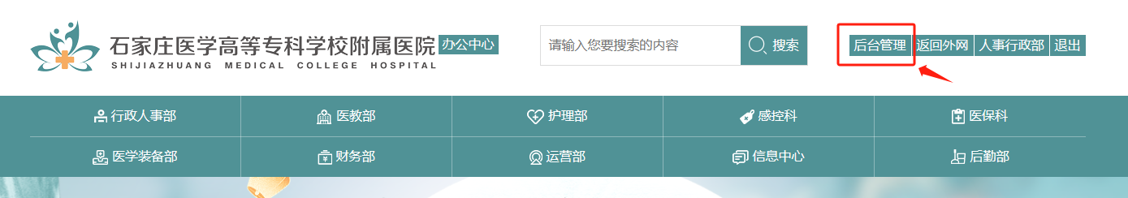
步骤2.输入后台管理账号，密码（科室可按照分工需要专人保管密码，并可重置密码），验证码，点击登录
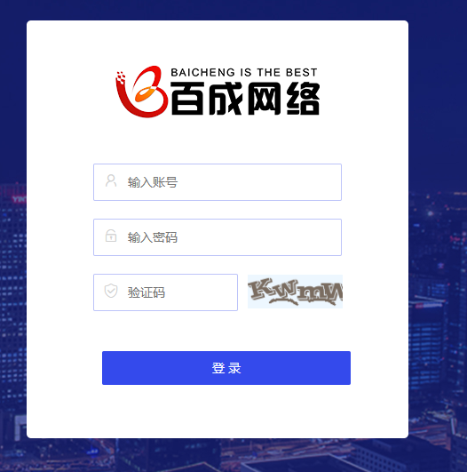
步骤3.点击内容→管理内容→点击相关的栏目
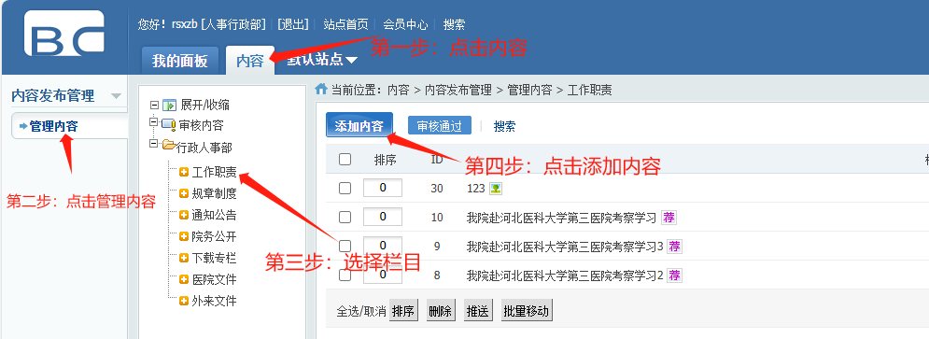
步骤4：填写发布内容，包含下载功能，首页推送功能，最后点击保存。
